
MODELO DE DOCUMENTAÇÃO
DESIGN DE SOFTWARE
Brasília - DF
202x
Autor: Prof. Dr. Milton Pombo da Paz
Pró-Reitoria Acadêmica
Escola de Educação, Tecnologia e Comunicação
Curso de Bacharelado em Engenharia de Software
Curso de Bacharelado em Sistemas de Informação
Curso de Bacharelado em Ciência da Computação
Curso de Gestão da Tecnologia da Informação
Curso de Análise e Desenvolvimento de Sistemas

Trabalho de Disciplina

MODELO DE DOCUMENTAÇÃO DE PROJETO DE DESIGN DE SOFTWARE

Este Modelo de Documentação de Projeto de Design de Software foi desenvolvido pelo Prof. Dr. Milton Pombo da Paz na Universidade Católica de Brasília para a disciplina de Design de Software dos Cursos de Bacharelado em Engenharia de Software, Bacharelado em Sistema de Informação, Bacharelado em Ciência da Computação, Gestão da Tecnologia da Informação e Análise e Desenvolvimento de Sistemas.

Instruções gerais de formatação:
- Seguir o Manual de documentação da UCB no site da biblioteca
- Referências bibliográficas – ver no manual do site da biblioteca.
- Citações: direta e indireta – ver no manual do site da biblioteca.
- Figuras, tabelas, quadros e gráficos: colocar legenda e fonte – ver a partir da página 78 do manual.
- Ilustrações: ver no manual do site da biblioteca como fazer legenda de tabela, quadro, figuras e gráficos.
- Parágrafo: usar uma tabulação.
- Palavras em outro idioma: itálico.
- Conceitos: referenciar – ver referências diretas e indiretas – ver a partir da página 78 do manual.
- Itens e subitens: numerar e formatar como título1,2,3,4 – ver a partir da página 78 do manual.
- Ver a diferença gráfica de tabelas e quadros.
- Sigla: na primeira vez colocar a sigla e depois pode usar somente a sigla.
- Primar pela correção ortográfica e gramatical.
- Não usar palavras na primeira pessoa do singular, ou do plural.
- Não usar marcadores para listas: usar lista numerada ou alfabética.
- Formatar corretamente o Sumário de acordo com a ABNT e Manual de Trab. Acadêmico UCB
- A formatação do texto e pós-texto do PP seguirá o mesmo padrão do Artigo, pag. 104 do Manual da UCB – no caso do PP use espaço 1 entre as linhas.


Sistema de Registro de Alimentos
Pró-Reitoria Acadêmica
Escola de Educação, Tecnologia e Comunicação
Trabalho de Disciplina de Design de Software
Trabalho de Disciplina
Brasília - DF
2020

Autor: João Victor Bueno
Orientador: Prof. Dr. Milton Pombo da Paz

João Victor Bueno

Sistema de Registro de Alimentos

Documento apresentado ao Curso de graduação de Bacharelado em Engenharia de Software da Universidade Católica de Brasília, como requisito parcial para obtenção da aprovação na disciplina de Design de Software.

Orientador: Prof. Dr. Milton Pombo da Paz

Brasília
2020

BUENO CARNEIRO, João Victor - complemento.
Sistema de Registro de Alimentos. João Victor Bueno Carneiro. 30 de 10 de 2020.
Paginação: número.

Universidade Católica de Brasília, 30 de 10 de 2020.
Orientação: Prof. Dr. Milton Pombo da Paz.



Projeto Design de Software de autoria de João Victor Bueno Carneiro, intitulado “SISTEMA DE REGISTRO DE ALIMENTOS”, apresentado como requisito parcial para obtenção da aprovação na disciplina de Design de Software do Curso de Bacharelado em Engenharia de Software da Universidade Católica de Brasília, defendido e aprovado pela banca examinadora abaixo assinada:

__________________________________________
Prof. Dr. Milton Pombo da Paz
Design de Software

Brasília
2020
DEDICATÓRIA

Dedico este trabalho a todos que me ajudaram e me apoiaram durante todo o processo de desenvolvimento, em especial aos professores e meus pais pelo apoio.

AGRADECIMENTOS

Agradeço primeiramente a Deus, por me mostrar o caminho correto na realização desse trabalho.
Aos meus pais por todo apoio possível, amigos, familiares e professor pelo Milton Pombo da Paz que teve um papel fundamental na conclusão deste trabalho.

“O sucesso é a soma de pequenos esforços repetidos dia após dia.’’ Robert Collier

RESUMO

Referência: BUENO CARNEIRO, João Victor. Sistema de Registro de Alimentos, 2020. nr p. Bacharelado em Engenharia de Software – UCB – Universidade Católica de Brasília, Taguatinga – DF, 2020.

Palavras-chave: Design de Software, Educação, Faculdade, Registro, Cursos.

ABSTRACT

Esse trabalho se trata de uma plataforma que fornece o espaço para o registro de alimentos em restaurantes, mercados e panificadoras que utilizarem o site para o controle de estoque dos produtos disponíveis, datas de compras, vencimentos e vendas. O motivo da realização desse projeto é com base no crescimento de mercados e pequenos restaurantes durante a pandemia, com esse crescimento restaurantes passaram a trabalhar com serviço mobile e para isso é necessário um controle de estoque e registro de vendas e o projeto é com base nisso. O resultado será informar os usuários a data de validade dos produtos e alertar a quantidade de produtos que estiverem acabando no estoque.

Keywords: Design de Software, Alimentação, Estoque, Registro, Restaurante, Mercados.

LISTA DE FIGURAS

Figura 1. Cronograma. 36
Figura 2 - Diagrama de classe do Negócio 38
Figura 3 - Diagrama de Sequência, UC01 - Controlar Gastos. 39
Figura 4 - Diagrama de Casos de Uso de Software. 42
Figura 5 - Diagrama de classe de análise – efetuar login. 45
Figura 6 - Diagrama de interação de objetos – efetuar login. 46
Figura 7 - Tela de criação de novo projeto. 47
Figura 8 – Diagrama de Perfil - a. 50
Figura 9 – Diagrama de Perfil - b. 50
Figura 10 – Diagrama de Classe. 51
Figura 11 – Diagrama de Estruturas Compostas - a. 51
Figura 12 – Diagrama de Estruturas Compostas - b. 52
Figura 13 – Diagrama de Componentes. 52
Figura 14 - Diagrama de Implantação - a. 53
Figura 15 - Diagrama de Implantação - b. 53
Figura 16 - Diagrama de Implantação -c. 54
Figura 17 - Diagrama de Implantação - d. 54
Figura 18 - Diagrama de Objetos - a. 55
Figura 19 - Diagrama de Objetos - b. 55
Figura 20 - Diagrama de Pacotes - a. 55
Figura 21 - Diagrama de Pacotes - b. 56
Figura 22 - Diagrama de Pacotes - c. 56
Figura 23 - Diagrama de Pacotes - d. 57
Figura 24 - Diagrama de Atividades - a. 57
Figura 25 - Diagrama de Atividades - b. 58
Figura 26 - Diagrama de Sequência. 58
Figura 27 - Diagrama de Colaboração ou Comunicação - a. 59
Figura 28 - Diagrama de Colaboração ou Comunicação - b. 59
Figura 29 - Diagrama de Colaboração ou Comunicação - c. 60
Figura 30 - Diagrama de Itaratividade. 60
Figura 31 - Diagrama de Visão Geral de Interação ou Interatividade. 61
Figura 32 - Diagrama de Tempo - a. 61
Figura 33 - Diagrama de Tempo - b. 62
Figura 34 - Diagrama de Tempo - c. 62
Figura 35 - Diagrama de Máquina de Estado ou Transição de Estado - a. 63
Figura 36 - Diagrama de Máquina de Estado ou Transição de Estado - b. 63
Figura 37 - Diagrama de Máquina de Estado ou Transição de Estado - c. 64
Figura 38 - MER: Modelo de Entidade-Relacionamento. 65
Figura 39 - MLD: Modelo Lógico de Dados. 66
Figura 40 - MFD: Modelo Físico de Dados. 67

LISTA DE TABELAS

Tabela 1. Recursos Humanos. 32
Tabela 2. Recursos de Hardware. 33
Tabela 3. Recursos Financeiros. 35

LISTA DE QUADROS

Quadro 1. Riscos identificados que podem afetar o projeto. 29
Quadro 2. Documentação a ser entregue no projeto. 30

SUMÁRIO

RESUMO 12
ABSTRACT 13
LISTA DE FIGURAS 14
LISTA DE TABELAS 15
LISTA DE QUADROS 16
LISTA DE GRÁFICOS Erro! Indicador não definido.
1 INTRODUÇÃO 21
1.1 MOTIVAÇÃO 21
1.2 SURGIMENTO DA NECESSIDADE DO TRABALHO 21
1.3 USUÁRIOS DO PROJETO 21
1.4 DIAGNÓSTICO DA EMPRESA (OU NEGÓCIO) 21
1.4.1 Negócio 22
1.4.2 Diagnóstico 22
1.5 CRONOGRAMA BÁSICO DO PROJETO 22
1.6 RESULTADOS ESPERADOS 22
2 OBJETIVOS 23
2.1 OBJETIVO GERAL 23
2.2 OBJETIVOS ESPECÍFICOS 23
3 DOCUMENTO DE VISÃO 24
4 PROPOSTA DO SISTEMA 25
4.1 DESCRIÇÃO DO SISTEMA PROPOSTO 25
4.2 RESULTADOS ESPERADOS 25
4.3 RELAÇÃO CUSTO X BENEFÍCIO: ANÁLISE DA VIABILIDADE ECONÔMICA DO NOVO SISTEMA 25
4.4 ÁREAS AFETADAS PELO NOVO SISTEMA: ÓRGÃOS OU FUNÇÕES ALTERADAS PELO SISTEMA. ESPECIFICAR AS ALTERAÇÕES PREVISTAS 26
5 PLANEJAMENTO DO PROJETO 27
5.1 PLANO DE DESENVOLVIMENTO 27
5.1.1 Métodos de Desenvolvimento e Ferramentas CASE 27
5.1.2 Processo de Desenvolvimento 27
5.1.3 Ciclo de Vida do Projeto 28
5.2 PLANO DE ACOMPANHAMENTO 28
5.2.1 Marcos e Pontos de Controle 28
5.2.2 Métodos de Acompanhamento e Controle 29
5.2.3 Análise e Gerência de Riscos 29
5.3 PLANO DE DOCUMENTAÇÃO 29
5.3.1 Documentos do Projeto 29
5.4 PLANO DE RECURSOS E PRODUTOS 31
5.4.1 Plano de Pessoal 31
5.4.2 Recursos de Hardware para o Desenvolvimento 32
5.4.3 Recursos de Software 33
5.4.4 Configuração da rede 34
5.4.5 Configuração de Banco de Dados 34
5.4.6 Descrição das instalações 34
5.4.7 Recursos Financeiros 35
5.5 CRONOGRAMA DO PROJETO 35
6 ANÁLISE DE NEGÓCIO 37
6.1 MAPA MENTAL DO NEGÓCIO 37
6.2 REGRAS DE NEGÓCIO 37
6.3 DIAGRAMA DE CASOS DE USO DE NEGÓCIO 37
6.4 DIAGRAMAS DE CLASSE DO NEGÓCIO (MODELO DE DOMÍNIO) 37
6.5 DIAGRAMAS DE INTERAÇÃO DE OBJETOS DO NEGÓCIO 38
6.5.1 Diagrama de sequência, UC01 - Controlar Gastos 39
6.6 DIAGRAMA DE ATIVIDADES 39
7 ANÁLISE DE SISTEMAS 40
7.1 DESCRIÇÃO DO PROBLEMA 40
7.2 DESCRIÇÃO DAS CARACTERÍSTICAS DO SISTEMA 40
8 ANÁLISE DE REQUISITOS 41
8.1 REQUISITOS FUNCIONAIS 41
8.2 REQUISITOS NÃO-FUNCIONAIS 41
8.3 DIAGRAMA DE CASOS DE USO DA SOLUÇÃO 41
8.3.1 Visão Geral dos Casos de Uso e Atores 41
8.3.2 Descrição dos Cenários de Casos de Uso 42
9 DOCUMENTAÇÃO DE PROJETO 49
9.1 MEMORIAL DESCRITIVO DAS DECISÕES DE PROJETO 49
9.2 ARQUITETURA DE SOFTWARE 49
9.2.1 PADRÕES DE PROJETO 49
9.3 DIAGRAMAS DA UML 49
9.3.1 DIAGRAMA DE PERFIL – NÃO FAZER 49
9.3.2 DIAGRAMA DE CLASSE 50
9.3.3 DIAGRAMA DE ESTRUTURAS COMPOSTAS – NÃO FAZER 51
9.3.4 DIAGRAMA DE COMPONENTES 52
9.3.5 DIAGRAMA DE IMPLANTAÇÃO 53
9.3.6 DIAGRAMA DE OBJETOS – NÃO FAZER 54
9.3.7 DIAGRAMA DE PACOTES – NÃO FAZER 55
9.3.8 DIAGRAMA DE ATIVIDADES 57
9.3.9 DIAGRAMA DE SEQUÊNCIA 58
9.3.10 DIAGRAMA DE COLABORAÇÃO OU COMUNICAÇÃO – NÃO FAZER 58
9.3.11 DIAGRAMA DE VISÃO GERAL DE INTERAÇÃO OU INTERATIVIDADE – NÃO FAZER 60
9.3.12 DIAGRAMA DE TEMPO – NÃO FAZER 61
9.3.13 DIAGRAMA DE CASOS DE USO 62
9.3.14 DIAGRAMA DE MÁQUINA DE ESTADO OU TRANSIÇÃO DE ESTADO 62
10 MODELAGEM DO BANCO DE DADOS 65
10.1 MODELO CONCEITUAL DE DADOS (MODELO ENTIDADE RELACIONAMENTO) 65
10.2 MODELO LÓGICO DE DADOS 66
10.3 MODELO FÍSICO DE DADOS 67
10.4 SCHEMA DO BANCO DE DADOS (SCRIPT) 67
10.5 DICIONÁRIO DE DADOS 67
11 CONCLUSÃO 70
11.1 TRABALHOS FUTUROS 70
REFERÊNCIAS 71
GLOSSÁRIO (OPCIONAL) 72
APÊNDICES (OPCIONAL) 73
ANEXOS (OPCIONAL) 74

INTRODUÇÃO

TI, informática nas organizações de maneira genérica. Efetuar login, sistema de registro de alimentos.
Sistema de Registro de Alimentos – Registro de alimentos, controle de estoque, controle de alimentos perto da validade, controle de alimentos com mais saída, organizar qualidade dos alimentos por marca e preço.
Organizar uma grande quantidade de alimentos no estoque, organizar por marca, qualidade e preço, informar aos comerciantes o prazo de validade dos alimentos. Para restaurantes, os comerciantes vão somente registrar os pratos e pode fazer um controle de estoque.
Especificar cada produto registrado no sistema, controle de validade dos alimentos, fornecedor, marca e qualidade. Informar o comerciante a data mais próxima da validade dos produtos para que seja feito uma promoção ou algo do tipo, mesmo com restaurantes, produtos próximos da validade serão notificados diretamente ao comerciante do local. O sistema informa um limite mínimo de estoque, ou seja, produtos com muita saída terá notificações em caso de baixo estoque seja em mercado ou restaurantes.

MOTIVAÇÃO
A importância de implementar o conhecimento do design de software para poder oferecer um sistema que efetue um controle de alimentos registrados em mercados e restaurantes.

SURGIMENTO DA NECESSIDADE DO TRABALHO
Sistema que informe os produtos perto da validade, quantidade de alimentos registrados, um software que serva para organizar uma grande quantidade de produtos.

USUÁRIOS DO PROJETO
Comerciantes

DIAGNÓSTICO DA EMPRESA (OU NEGÓCIO)

Registrar alimentos de todos os tipos para mercados, restaurantes podem usar a plataforma para registrar os tipos de prato e organizar o estoque de alimentos. Informar os produtos com mais saídas e com menos venda, ajudar os comerciantes na organização dos produtos perto da validade.

Negócio

Vendas, controle de vendas de alimentos, gerar notas ficais, registro de clientes, controle de estoque, validade dos alimentos, alimentos perto da validade, quantidade mínima de estoque, alimentos com mais saída, alimentos com menos saída, descrição de cada produto, qualidade e marcas.

Diagnóstico

Sistema simples de vendas, cadastro de produtos, registro de cliente para a retirada de notas fiscais.

CRONOGRAMA BÁSICO DO PROJETO

< Apresente uma idéia inicial (uma 1ª versão) de prazos para o projeto. (Use Software de Gerenciamento de projeto – OpenProj, ProjectLibre, OpenProject, ou MS-Project)>

RESULTADOS ESPERADOS
Fácil atendimento ao cliente, vendas e notas fiscais, gerenciamento controlado de estoque. Produtos perto da validade serão notificados diretamente ao comerciante para que seja feito uma retirada imediata ou uma promoção de limpa de estoque, os produtos registrados serão monitorados, sendo assim, os que mais saírem terão um destaque maior para que seja tenha mais desse produto e um controle de estoque mínimo, caso um produto esteja perto do limite(zero) de estoque baixo, será notificado ao comerciante para que recomponha a quantidade para não ter problemas com falta de vendas.

OBJETIVOS
Facilitar a organização dos produtos em larga escala e sistema de vendas.

OBJETIVO GERAL
Informar ao comerciante os produtos que estão perto da validade, sistema de vendas e alimentos com mais saída no mercado ou restaurante.

OBJETIVOS ESPECÍFICOS
Sistema de vendas, registro de cliente para gerar notas fiscais, organizar por data os alimentos perto da validade para que o comerciante tenha preparo para fazer um grande limpa de estoque desses produtos, alimentos com mais saída terão mais destaque no sistema e vai ajudar o comerciante a saber o produto que mais vem tendo retorno lucrativo.

DOCUMENTO DE VISÃO
< um texto que descreva este capítulo e seu conteúdo >
<desenho>

PROPOSTA DO SISTEMA
A seguir será apresentada a proposta do sistema, visando detalhar os principais pontos a serem seguidos.

DESCRIÇÃO DO SISTEMA PROPOSTO
O sistema de registro de alimentos irá atender as necessidades gerenciais de mercado de alimentos ou um restaurante, com funcionalidades voltadas para o controle de estoque, vendas, registro de clientes e regularização de alimentos vencidos e maiores saídas de venda.
Esse projeto de sistema informa aos comerciantes o giro de cada alimento no mercado ou restaurante, tendo isso o comerciante pode trabalhar em cima disso e fazer promoções ou propaganda garantindo que terá aquele produto disponível em estoque.

RESULTADOS ESPERADOS
Com a implantação do Sistema de cadastro de alimentos, esperam-se os seguintes resultados:
- Melhora significativa de vendas
- Melhora na organização de produtos vencidos e perto da validade
- Promoções com produtos com uma saída em grande escala
- Melhorar o atendimento com uma rápida venda
- Descontos para clientes especiais (fregueses)

RELAÇÃO CUSTO X BENEFÍCIO: ANÁLISE DA VIABILIDADE ECONÔMICA DO NOVO SISTEMA
O processo de desenvolvimento de software é muito caro e trabalhoso, logo a própria construção da ferramenta CASE descrita neste trabalho irá trazer estas características. Mesmo com todo gasto dispendido com pessoas e ferramentas para construção deste software o mesmo irá trazer muitos benefícios para o processo de desenvolvimento de outros softwares, estes benefícios irão abranger desde custos financeiros, agilidade e qualidade no produto final do processo de desenvolvimento.
Este software não só irá ter uma implementação mais simples como também é compartilhado, ou seja se um comerciante deseja ter um sistema de cadastro de alimentos, poderá contar com este e muitos outros também poderão.

ÁREAS AFETADAS PELO NOVO SISTEMA: ÓRGÃOS OU FUNÇÕES ALTERADAS PELO SISTEMA. ESPECIFICAR AS ALTERAÇÕES PREVISTAS
A ferramenta atuará diretamente nas funções desempenhadas pela equipe de desenvolvimento de software e/ou desenvolvedores autônomos.
As áreas afetadas pelo novo sistema são: Cadastro; Controle de estoque, vendas e administrativas.

PLANEJAMENTO DO PROJETO
Ao longo desse capitulo, abordaremos os detalhes do plano do processo de desenvolvimento, de organização, de acompanhamento, de documentação, de recursos e produtos para execução e o cronograma do projeto.

PLANO DE DESENVOLVIMENTO
Nesta seção serão descritos os processos, métodos, linguagem de programação e hardware que serão utilizados para desenvolvimento do software.

Métodos de Desenvolvimento e Ferramentas CASE
O método de desenvolvimento do software terá como referência a orientação a objeto para guiar a especificação, visualização e documentação do sistema.
As ferramentas Computer-Aided Software Engineering (CASE) utilizadas durante todo o projeto são:
- BizAgi: Modelagem de Processos de Negócio.
- CANVAS: Arquitetura de software
- Astah: Elaboração de diagramas.
- Pencil: Elaboração de protótipos

Processo de Desenvolvimento
O processo de desenvolvimento será baseado no iRUP para guiar a especificação, visualização e documentação do sistema.
Ciclo de vida, métodos de desenvolvimento e ferramentas CASE, plano de acompanhamento, Marcos e pontos de controle, métodos de acompanhamento e controle, análise de gerência de risco, plano de documentação, documentos do projeto

Ciclo de Vida do Projeto
Modelo do ciclo de vida do projeto será em cascata.
- Análise: Análise de Negócio, Análise de sistema, Análise de Requisitos;
- Implementação: Implementação BD, Implementação, Aplicação, Implementação REDE;
- Teste: Teste BD, Teste Aplicação, Teste Rede, Teste Segurança;
- Projeto: Projeto BD, Projeto Aplicação, Projeto REDE, Projeto Segurança;
- Implantação: Implantação BD, Implantação, Aplicação, Implantação Rede, Segurança;
- Documentação;
- Homologação; e
- Encerramento.

PLANO DE ACOMPANHAMENTO
O plano de acompanhamento do projeto é a tarefa que tem a missão de garantir que o seu desenvolvimento ocorra dentro do cronograma estabelecido entre os interessados.

Marcos e Pontos de Controle
Sequência | Pontos de controle | Artefatos a serem entregues | Previsão de entrega
1 | Planejamento | Definir Proposta do Projeto | 05/11/2020
2 | Análise | Proposta refinada  Plano de Projeto elaborado  Levantamento de custos e riscos  Definição de um cronograma | 05/11/2020
3 | Projeto | Especificação dos requisitos do sistema  Diagramas de casos de uso de negócio  Diagramas de casos de uso de software  Diagramas de Atividades  Diagramas de caso de uso  Descrição sistêmica do Software | 05/11/2020
4 | Implementação | Codificação  Testes | 05/11/2020
5 | Implantação | Produto-Final – Software e Documentação | 05/11/2020

Métodos de Acompanhamento e Controle
O acompanhamento do projeto será através de reuniões semanalmente aos sábados pela nas dependências da instituição no turno da manhã, eventualmente os encontros podem acontecer durante a semana, preferencialmente com a presença do professor e de todos os membros da equipe. Troca de mensagens eletrônicas como e-mails, sms ou ligações durante a semana para satisfazer dúvidas, questionamentos ou validações de etapas do projeto.

Análise e Gerência de Riscos
Segundo o RUP o risco está associado a relação de altos e baixos com possibilidade de afetar o sucesso dos marcos principais e do projeto como um todo (Quadro 1).
Quadro 1. Riscos identificados que podem afetar o projeto.
# | Nome | Descrição
1 | Prazo | Não cumprimento do prazo.
Ação |  | Monitorar os prazos das atividades.
Probabilidade |  | Impacto | Gravidade
Baixa |  | Alto | Alta
Responsável Risco |  | Paulo de Castro.
Plano de contingência
# | Descrição |  |  | Responsável
1 | Replanejar os prazos das futuras atividades |  |  | Maria da Penha.
Fonte: Elaborado pelo autor.
Risco | Impacto | Probabilidade | Gravidade | Ação
Não cumprimento do prazo | Alto | Média | Alto | Prazos bem definidos. Reunião semanal de ponto de controle para acompanhar e definir metas.
Falta de comunicação entre os membros da equipe | Alto | Baixa | Alto | Reuniões objetivas, claras e com assuntos definidos e informados previamente.
Inexperiência na solução da proposta | Média | Média | Alto | Definir reuniões extras com os membros da equipe e com pessoas que dominam o assunto para troca de experiência.
Crescimento nas funcionalidades e características do software | Média | Baixa | Alto | Estabelecer o escopo e o não escopo do projeto. Deixar os requisitos bem definidos.
Perda do material já produzido | Alto | Baixa | Alto | Manter backup dos arquivos já produzidos em locais distintos.
Desfalque na equipe | Alto | Baixa | Alto | Deixar todos os integrantes cientes de suas responsabilidades e importância para o sucesso do projeto.
Falta de controle do gerente sobre a equipe. | Alto | Baixa | Alto | Indicar um membro da equipe para ser o ponto focal do professor orientador.

PLANO DE DOCUMENTAÇÃO
Neste item serão apresentados os documentos que compõem o projeto de desenvolvimento do software xxx e suas respectivas fases de desenvolvimento.

Documentos do Projeto
O Quadro 2 a seguir identifica cada artefato a ser entregue e suas respectivas fases de desenvolvimento segundo o RUP, descreve ainda o objetivo a ser atingido com a elaboração do documento.

Fase | Artefato | Objetivo do Artefato
Planejamento | Proposta refinada | Detalhar e justificar com embasamento teórico as necessidades do software.
Planejamento | Plano de projeto elaborado | Definir objetivos, recursos e diretrizes a serem seguidos e necessários ao longo do projeto.
Planejamento | Levantamento de custos e riscos | Identificar os custos no projeto, os riscos e seus impactos no sucesso do sistema.
Planejamento | Definição de um cronograma | Estabelecer cronograma conforme os prazos para entrega e o tempo e esforço dos envolvidos.
Análise de negócio | ATA de Reunião, Regras de negócios, diagrama UC de negócio, diagrama UC classes de negócios.
Análise de Sistemas | Proposta de sistematização sistêmica.
Análise de Requisitos | Requisitos funcionais, Requisitos não-funcionais, diagrama UC solução, diagrama de classe da solução, documentação dos cenários dos casos de uso.
Projeto BD | Modelo entidade-relacionamento (MER), modelo logico de dados, modelo físico de dados, schema do banco de dados (script).
Projeto Aplicação | Arquitetura de funcionamento, diagrama de navegação de telas via MENU, protótipo das telas, projeto NVC.
Projeto REDE | Arquitetura da rede, topologia da rede, softwares componentes da rede.
Projeto Segurança | Controle de acesso, matriz de responsabilidade, criptografia, matriz de acessibilidade.
Implementação BD | Schema do banco de dados (script).
Implementação Aplicação | Diagrama estruturar modular dos programas, Codificação da aplicação.
Implementação REDE | Projeto físico da rede.
Implementação Segurança | Todo projeto de segurança da aplicação, plano de segurança da aplicação.
Teste BD | Relatório de avaliação do BD.
Teste Aplicação | Relatório de avaliação da aplicação.
Teste REDE | Relatório de avaliação da rede.
Teste Segurança | Relatório de avaliação da segurança.
Implantação BD | Relatório de avaliação da implantação.
Implantação Aplicação | Relatório de avaliação da implantação.
Implantação REDE | Relatório de avaliação da implantação.
Implantação Segurança | Relatório de avaliação da implantação.
Homologação | Documento de homologação dos resultados do projeto
Encerramento | Aceite dos resultados do projeto.

PLANO DE RECURSOS E PRODUTOS
Ao longo desse tópico será abordado os recursos necessários para a obter sucesso no projeto de desenvolvimento do sistema registro de alimentos.

Plano de Pessoal
A organização da equipe para produção desse projeto será dividida em duas: gerência e desenvolvimento.

Equipe de Gerência
A equipe de gerencia responsável por controlar o cronograma e recomendar melhorias e indicar correções durante o desenvolvimento do software será composta por:
- Um Gerente de Projeto; e
- Um Analista de Negócio.

Equipe de Desenvolvimento
A equipe de desenvolvimento responsável pela produção de todos os artefatos da documentação e da codificação e de testes do software será composta por:
- Três Programadores Java;
- Um Gerente de Projeto;
- Um Analista de Sistemas;
- Um Analista de requisitos;
- Um DBA;
- Um Analista de Testes;
- Um Web Designer; e
- Um Projetista.

OU
Os recursos humanos é o essencial em qualquer projeto, e na Tabela 1 será discriminado todos os recursos, quantidade, papeis, quantidade de horas, valor hora, valor unitário e total de cada recurso e o valor total gasto com os recursos humanos necessários para o desenvolvimento do projeto.
Tabela 1. Recursos Humanos.
ITEM | RECURSO | PAPEL | QTD | QTD DE HORAS | VALOR HORA | VALOR UNITÁRIO | TOTAL
1 | Gerente de Projetos | Gerenciar e controlar o andamento do projeto. | 1 | 240 | R$ 50,00 | R$ 12.000,00 | R$ 12.000,00
2 | Analista de Requisitos | Levantar e elicitar os requisitos do software a ser desenvolvido | 3 | 40 | R$ 30,00 | R$ 1.200,00 | R$ 3.600,00
3 | Analista de Negócios | Definir soluções que permitam que o Software atinja seus objetivos. | 1 | 40 | R$ 50,00 | R$ 2.000,00 | R$ 2.000,00
4 | DBA | Assegurar que o banco de dados esteja no ar todo o tempo que o sistema necessita, com rapidez e confiabilidade. | 3 | 40 | R$ 40,00 | R$ 3.200,00 | R$ 9.600,00
5 | Programador | Codificar os requisitos levantados pelo analista de requisitos. | 3 | 120 | R$ 30,00 | R$ 3.600,00 | R$ 10.800,00
6 | Analista de Teste | Testar os códigos feitos pelo programador e comprovar que estão atendendo os requisitos validados pelo cliente | 3 | 40 | R$ 30,00 | R$ 1.200,00 | R$ 3.600,00
 | TOTAL |  |  |  |  |  | R$ 41.600,00
Fonte: Elaborado pelo autor.

Recursos de Hardware para o Desenvolvimento
A Tabela 2 a seguir representa a configuração de hardware dos computadores pessoais da equipe de desenvolvimento, podendo essas configurações sofrer modificações durante o projeto.
Os recursos de Hardware utilizados para o desenvolvimento do projeto são discriminados na Tabela 2 com a descrição, quantidade, valor unitário e total.

Tabela 2. Recursos de Hardware.
Item | Descrição | Unidade | Quantidade | PU | PT
1 | Notebook Dell - Intel Core I5-3210M CPU @ 2.50GHz - 6 GB RAM - 1 TB HD - Placa de Vídeo Nvidia GeForce GT 630M 128-bit 1GB | Un | 1 | 1000,00 | 1000,00
2 | Notebook Dell - Intel Core I5-4200M CPU @ 3.10GHz - 6 GB RAM - 1 TB HD - Placa de Vídeo Nvidia GeForce GT 6200 128-bit 1GB | Un | 1 | 1000,00 | 1000,00
3 | Notebook Samsung- Intel Core I3 CPU @ 2.50GHz –  - GB RAM - 720 HD | Un | 1 | 1000,00 | 1000,00
 |  |  |  | Total | 3000,00

Fonte: Elaborado pelo autor.

Recursos de Software

Servidor: Sistema Operacional
- Microsoft® Windows XP Professional SP2;
- Java/ JSP;
- Servidor Web: Apache TomCat; e
- Sistema Gerenciador de Banco de Dados: Microsoft SQL 2000.

Cliente:
- Sistema operacional: Windows XP, Vista ou Seven, Unix e Linux;
- Plugins: Máquina Virtual (JRE), Adobe Acrobat Reader, Macromedia Flash, Real Player e QuickTime; e
- Browser compatível com a tecnologia Java.

Linguagens de Programação
O desenvolvimento da aplicação CodeGen para a plataforma Desktop será baseada na linguagem de programação orientada objetos Java, utilizando muito dos conceitos JPAA (Java Persistence API), Annotatione Reflection para identificar estruturas de Banco de Dados relacional.

Configuração da rede
- Conexão com a internet de no mínimo 1Mbps;
- Todas as estações cliente deverão estar conectadas na rede (Internet) e ter acesso ao servidor de arquivos e a base de dados;
- Modem ADSL Externo ou Placa de Modem Interno PCI;

- Placas de rede Ethernet 10/100 Mbps – RJ45 ou USB (conforme modem) em quantidade igual ou superior à quantidade de computadores;
- ADSL (Recomendado) ou Conexão discada;
- RJ – 45 ou RJ – 25; e
- Cabo UTP Categoria – 5.

Configuração de Banco de Dados
Será utilizado o Sistema Gerenciador de Banco de Dados Relacional MYSQL 5.0, pois ele é open source, possui consistência, alta performance, confiabilidade e é fácil de usar.

Descrição das instalações
O portal será hospedado em um servidor Web Hosting, que contenha a seguinte infraestrutura.
- Conexão ininterrupta à internet;
- Links acima de 20 Giga Bits por minuto;
- Pontos de interconexão (PIX) do Ponto de Troca de Tráfego (PTT) homologado pelo CGI.Br (Comitê Gestor da Internet no Brasil);
- Fornecimento ininterrupto de energia;
- No Breaks e geradores de energia;
- Sistemas de IPS (Intrusion Prevention System), para identificação e bloqueio de tentativas de intrusão aos servidores;
- Firewalls redundantes Backup ativo;
- Sistema de refrigeração/climatização;
- Sistema contra incêndio; e
- Instalações com espaço e organização para equipamentos e equipe técnica.

As máquinas dos usuários (clientes) acessarão o serviço a partir do navegador Web padrão utilizado, não sendo necessária a instalação de aplicações clientes nas estações, podendo assim, consequentemente, ser acessado de qualquer local que possua internet.

Recursos Financeiros
O investimento inicial para o desenvolvimento do projeto é a soma dos valores necessário para alocação de recursos humanos, software e hardware (Tabela 3).
Tabela 3. Recursos Financeiros.
Item | Descrição | Total
1 | Recursos Humanos | R$ 41.600,00
2 | Recursos de Hardware | R$ 6.400,00
3 | Recursos de Software | R$ 370,50
Total |  | R$ 48.370,50
Fonte: Elaborado pelo autor.

CRONOGRAMA DO PROJETO
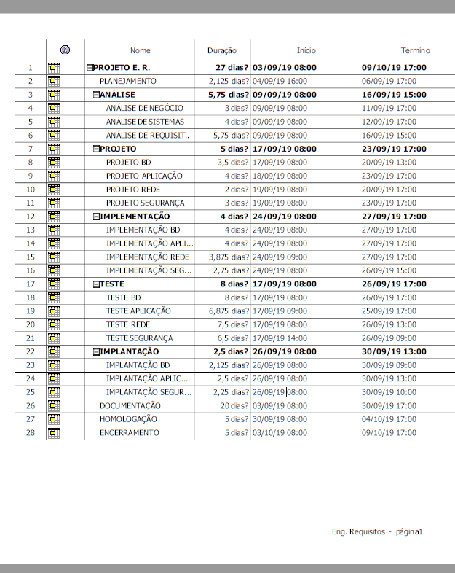

O cronograma é parte essencial de qualquer projeto, e faz parte tanto do sucesso quanto do fracasso de um resultado final. O cronograma deve ser controlado e monitorado através das reuniões de ponto de controle e só ser alterado se todos os envolvidos aprovarem.
A Figura 1 apresenta o cronograma elaborado para o desenvolvimento desse projeto.
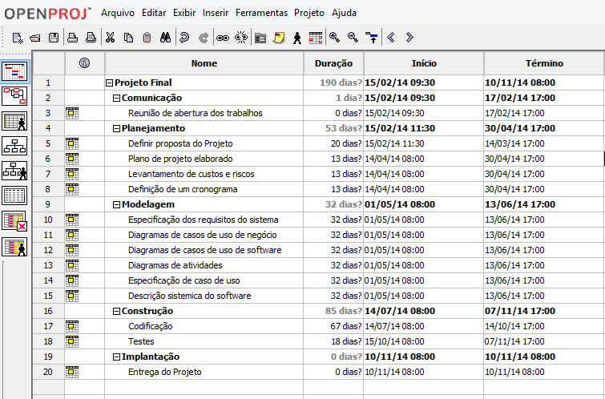
Figura 1. Cronograma.
Fonte: Elaborado pelo autor.

ANÁLISE DE NEGÓCIO
Neste capítulo será descrito, através de diagramas e especificações, o processo do negócio em que o software em questão será inserido, sendo estes o diagrama do modelo de caso de uso de negócio, diagrama do modelo de classes do negócio, e, por fim, o diagrama de atividades.

MAPA MENTAL DO NEGÓCIO
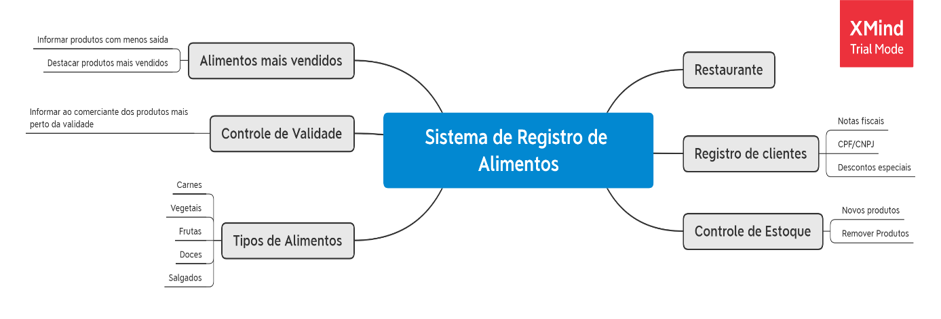

REGRAS DE NEGÓCIO
São as regras que fazem o negócio existir.
Número | Nome | Descrição | Setor
RN1 | Registro de Clientes | Registro de novos clientes, cpf na nota, cnpj na nota, descontos especiais.
RN2 | Controle de Estoque | Inserir novos produtos, remover produtos
RN3 | Alimentos mais vendidos | Marcar como especial, produtos com mais vendas no estoque.
RN4 | Controle de validade | Notificar aos comerciantes quando o produto estiver perto da validade.
RN5 | Sistema para restaurantes | Cardápios, controle de estoque de produtos, reservas.
RN6 | Tipos de Alimetnos | Tipos de alimentos, carnes, vegetais, doces, salgados, massa.

DIAGRAMA DE CASOS DE USO DE NEGÓCIO
O diagrama de casos de uso de negócio demonstra as principais funções que são executadas por cada ator dentro do processo de desenvolvimento de software, sendo que o diagrama abaixo foi desenvolvido baseado no processo unificado (RUP). Neste diagrama são representadas as principais atividades desenvolvidas dentro de uma iteração do RUP, sendo que o software resultado deste trabalho será baseado, especificamente, na etapa de codificação.

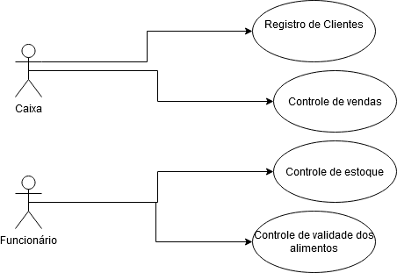

DIAGRAMAS DE CLASSE DO NEGÓCIO (MODELO DE DOMÍNIO)
A Figura 2 apresenta o Diagrama de Classe de Negócio, com a visão de cada ator do sistema, síndico, condômino e contador.
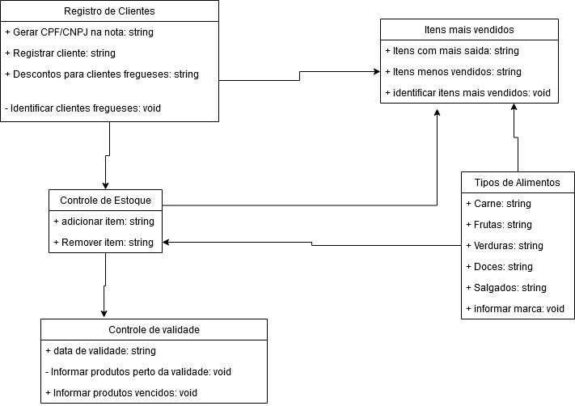
Figura 2 - Diagrama de classe do Negócio
Fonte: Elaborado pelo autor.

DIAGRAMAS DE INTERAÇÃO DE OBJETOS DO NEGÓCIO
O Diagrama de Interação neste tópico, conforme Figura 3 mostra para cada cenário descrito em um caso de uso, as interações entre os atores e as classes envolvidas.
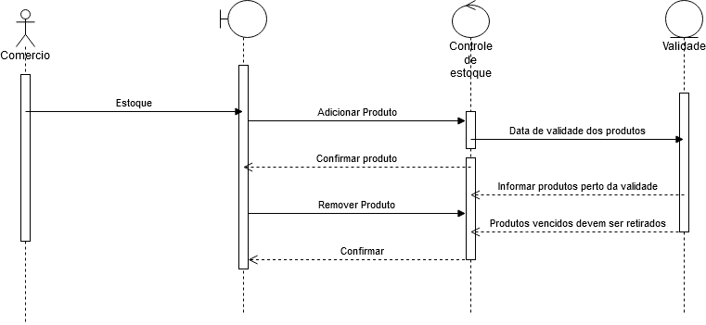

Diagrama de sequência, UC01 - Controlar Gastos
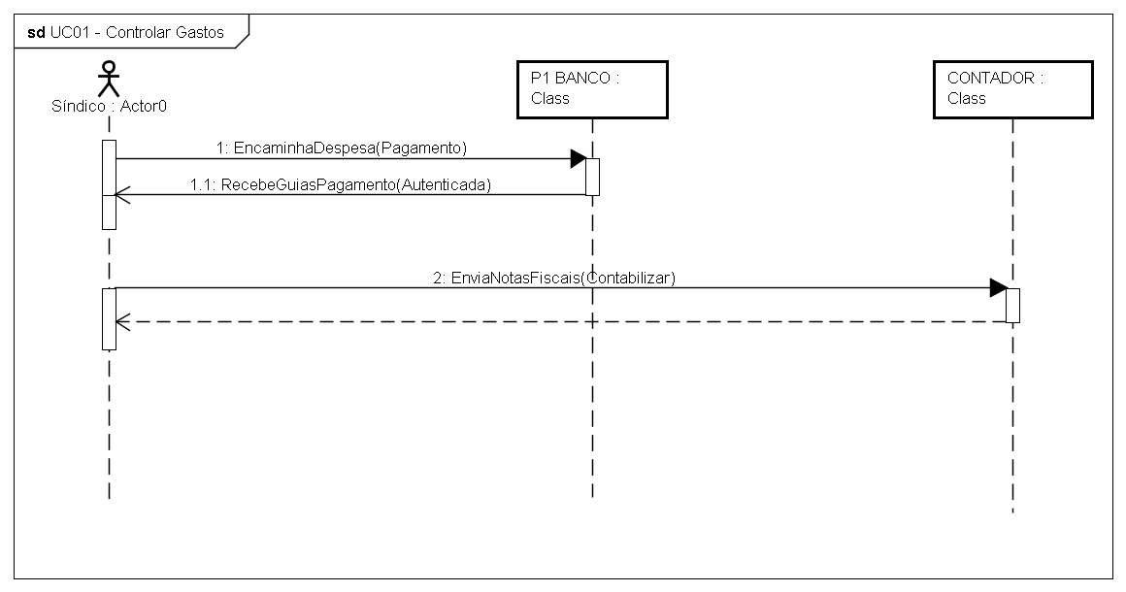
Figura 3 - Diagrama de Sequência, UC01 - Controlar Gastos.
Fonte: Elaborado pelo autor.

DIAGRAMA DE ATIVIDADES
O diagrama a seguir, conforme Figura 4, mostra o fluxo das atividades realizadas no negócio do cliente.
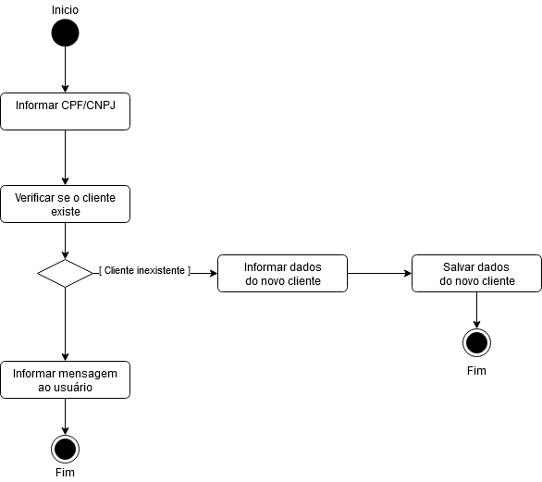

ANÁLISE DE SISTEMAS
Esse sistema irá solucionar problemas com a desorganização da validade dos produtos, para que não fuja do controle e que o comerciante tenha uma margem de tempo para poder começar o limpa de estoque, o sistema também irá identificar os principais produtos que tem as melhores vendas para que o comerciante fique ciente de que aquele produto não deve estar com o estoque zerado.
Neste capítulo serão descritos os problemas que aplicação irá solucionar e as funcionalidades que o software deverá atender.

DESCRIÇÃO DO PROBLEMA
O desenvolvimento de software vem crescendo de forma exponencial, juntamente com aumento da diversidade de aplicações do mesmo em diversas tarefas. Para suprir toda esta demanda, com eficiência e eficácia, surge a todo o momento diversos métodos, técnicas e tecnologias para que se produza o software cada vez mais rápido e com maior qualidade. Para ratificar esta informação, pode-se citar como exemplos o modelo de processo Rapid Application Development (RAD), o uso do conceito iterativo incremental nos modelos de processo de desenvolvimento de software, além de ferramentas CASE para auxiliar a equipe de desenvolvimento nas diversas etapas do desenvolvimento. Como pode ser visto na Figura 6 qualidade do software depende de vários fatores que quando combinados de forma distribuída torna o produto final mais estável. A utilização de ferramentas na etapa de codificação (geradores) auxilia no equilíbrio da variável tempo, tornando o processo mais ágil.
A eficiência e eficácia do processo de desenvolvimento de software dependem de cada etapa do mesmo. Uma etapa que é de vital importância para a qualidade do processo é a etapa de codificação. Para esta etapa existem diversas ferramentas e técnicas para torná-la mais produtiva, dentre elas pode-se citar os geradores de aplicações baseadas no conceito RAD e geradores de código para uma plataforma específica. Estas ferramentas trazem à etapa de codificação de software agilidade e padronização que são elementos fundamentais para a qualidade do produto gerado. Porém os geradores, tanto de aplicação como de código, possuem limitações que prejudicam a escalabilidade do projeto, ou seja, dificulta a evolução da aplicação para as regras específicas do software que está sendo desenvolvido. Pode-se citar como exemplo destas limitações:
- Código acoplado com arquitetura do gerador;
- Código de difícil entendimento;
- Opção de geração em uma arquitetura específica;
- Dificuldade na manipulação da ferramenta (design); e
- Falta de suporte à escalabilidade no código gerado.
Estas limitações citadas são comumente utilizadas como motivo para evitar o uso deste tipo de software. Para resolver este problema será desenvolvido um software de geração de código que auxiliará na implementação inicial do sistema, oferecendo ao usuário um produto final de qualidade, legível e escalável.

DESCRIÇÃO DAS CARACTERÍSTICAS DO SISTEMA
O sistema a ser desenvolvido deverá conter diversas características para que as necessidades de seus usuários sejam solucionadas. Dentre as principais características que o software deverá atender estão: a facilidade de manipulação da aplicação (interface gráfica), agilidade no processo de geração sendo que a aplicação irá disponibilizar uma geração padrão ou uma geração customizada, abstração do processo de codificação de software, ou seja, o usuário não precisará ter conhecimento avançados em codificação tendo apenas conhecimento da estrutura de dados e das principais regras de negócio.
Outra característica que cerca o produto final do gerador de código é que seu resultado seja uma aplicação funcional (CRUD) com as tabelas de domínio para que possa solucionar a necessidade de demonstração de um produto funcional para o cliente, trazendo confiabilidade e segurança para o mesmo.
Avisa o comerciante do prazo de validade dos produtos está chegando, para que ele possa preparar um limpa de estoque, ou seja, fazer promoções.

ANÁLISE DE REQUISITOS
Esse sistema irá solucionar problemas com a desorganização da validade dos produtos, para que não fuja do controle e que o comerciante tenha uma margem de tempo para poder começar o limpa de estoque, o sistema também irá identificar os principais produtos que tem as melhores vendas para que o comerciante fique ciente de que aquele produto não deve estar com o estoque zerado.

REQUISITOS FUNCIONAIS
São os requisitos da solução sistêmica.
Número | Requisitos Funcionais | RN
RF1 | Registro de clientes | Cadastro de CPF e nome.
RF2 | Controle de estoque | Adicionar todos os alimentos do mercado no sistema de controle de estoque
RF3 | Controle da validade dos produtos | Notificar os comerciantes do prazo de validade dos produtos
RF4 | Produtos mais vendidos | Notificar os comerciantes dos produtos mais vendidos para ser deixado em destaque
RF5 | Clientes especiais | Oferecer descontos especiais a clientes fregueses

REQUISITOS NÃO-FUNCIONAIS
Os requisitos suplementares, ou não-funcionais, tem como objetivo manter a qualidade do software desejada, sendo classificados de diversas formas, tais como: performance, segurança, comunicabilidade, usabilidade entre outros.
São os requisitos não-funcionais da solução sistêmica.
Número | Nome RNF | Descrição | RF
RNF1 | Usabilidade | As telas do sistema devem seguir o padrão wizard.
RNF2 | Usabilidade | Cada tela da ferramenta deverá conter uma breve explicação da sua função.
RNF3 | Usabilidade | Cada campo do formulário deverá ter mensagens explicativas de sua função.
RNF4 | Usabilidade | A usabilidade do sistema será de total aplicabilidade, impactando em diversos aspectos, que vão desde a facilidade de uso, pois o sistema possuíra um menu “Ajuda” com as informações de uso e “dúvidas” comuns entre os usuários sobre a utilização de modo geral da navegabilidade do SIGESC até a poder participar de reuniões sem sair de sua comodidade de forma instantânea através do menu “chat”, entre outras características específicas deste sistema.
RNF5 | Interoperabilidade | O sistema deve executar nas plataformas Windows, Linux e MacOS.
RNF6 | Ambiente | O sistema deve executar em plataforma desktop.
RNF7 | Padronização | As estruturas de fontes de dados fornecidas devem estar em conformidade com os padrões do CodeGen.
RNF8 | Padronização | O código gerado pelo sistema deve seguir os padrões da linguagem de programação.
RNF9 | Disponibilidade | O sistema deverá estar disponível 24 horas por dia durante sete dias por semana
RNF10 | Desempenho | O tempo médio de consultas não deverá ultrapassar 5 segundos. Se esse tempo exceder é porque o banco de dados está no limite de seu tamanho, o que indica que será necessária uma evolução de hardware para rede ou processadores e memória para o servidor; e  O sistema deverá agilizar o processo de atendimento ao síndico, subsíndico e condôminos.
RNF11 | Segurança | Todo acesso à informação do sistema será controlado de acordo com o perfil do usuário mediante autenticação; e  O sistema possuirá a geração de arquivos de log.
RNF12 | Suportabilidade | O sistema possuirá codificação padronizada, para facilitar em futuras modificações.

DIAGRAMA DE CASOS DE USO DA SOLUÇÃO
Nesta seção serão definidos os modelos de casos de uso. Primeiramente será mostrada uma visão geral dos casos de uso que definem as funcionalidades do sistema, com seus respectivos atores. Posteriormente será feita a descrição de cada caso de uso que deverá ser implementado no sistema.
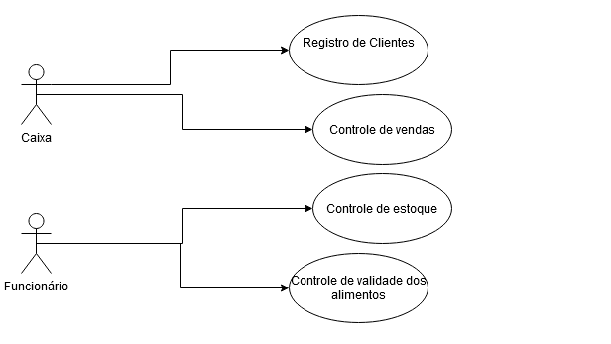

Visão Geral dos Casos de Uso e Atores
A seguir será apresentado o Diagrama de Casos de Uso de Software com a visão de cada ator do sistema, síndico, subsíndico, condômino e contador, abrangendo assim todas as funcionalidades previstas para a implementação.

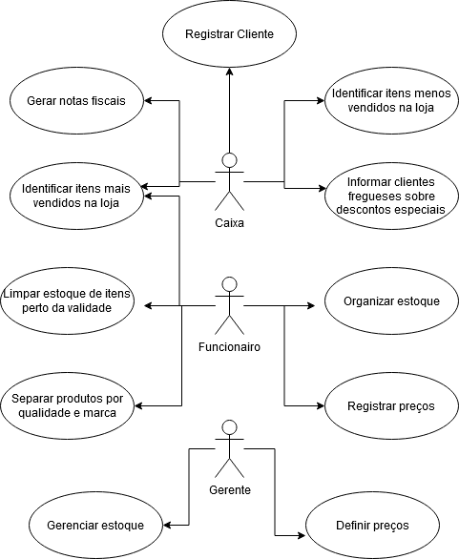
Figura 4 - Diagrama de Casos de Uso de Software.
Fonte: Elaborado pelo autor.

Descrição dos Cenários de Casos de Uso
< um texto que descreva este capítulo e seu conteúdo >
<desenho>
Nesta seção serão descritos todos os casos de uso apresentados no diagrama de caso uso de software. Esta descrição irá conter o nome do caso de uso, objetivo, atores, pré-condições, fluxo principal, fluxos alternativos, fluxos de exceção, pós-condições e características suplementares.

Descrição do caso de uso UC01 – Efetuar Login
A descrição detalhada do caso de uso é responsável por apresentar os fluxos principal, alternativos e de exceção do caso de uso em questão além de apresentar as pré-condições e pós-condições que existem antes e após a execução do mesmo, respectivamente.
Histórico de Revisão

Nome | Data | Razão da mudança | Versão
Moisés  Moisés  Moisés | 28/09/2010 | Criação do documento  Revisão do documento  Ajustes no fluxo principal | 1.0  1.1  1.2

ID do Caso de Uso: | UC-01
Nome do Caso de Uso: | Efetuar Login
Criado por: | Moisés | Última atualização:
Data da Criação: | 28/09/2010 | Data da última atualização:

Ator: | Síndico, Subsíndico, condômino e contador.
Descrição | Permitir ao(s) ator(es) do sistema realizar qualquer procedimento disponível para o seu perfil, após ser autenticado.
Pré-condições | Usuário devera estar cadastrado no banco de dados do sistema.
Pós-condições | Usuário Logado
Prioridade | Alta
Frequência de Uso | Alta
Fluxo Principal | P1. O caso de uso se inicia quando o usuário acessa o sistema por meio da internet.  P2. O sistema disponibiliza uma tela com dois campos para serem preenchidos com o usuário e a senha do ator. (Tela01) [E2].  P3. O ator preenche os campos disponibilizados na tela e seleciona o botão de entrar no sistema [A1] [A2].  P4. O sistema procura o usuário na base de dados e, caso exista, verifica se a senha informada é a mesma senha do usuário encontrado [E1].  P5. O sistema autentica o usuário. (Tela03)[E2]  P6. O caso de uso se encerra.
Fluxo Alternativo | A1. O ator seleciona a opção “Recuperar senha”  A1.1 O sistema redireciona o ator para uma nova tela de recuperação de senha (Tela02).  A1.2 O ator digita o seu e-mail e clica no botão “Obter nova senha por e-mail.  A1.3 O sistema verifica existência do e-mail na base de dados [E1].  A1.4 O sistema emite uma nova senha por e-mail, e retorna para a tela de login (Tela01).  A1.5 O sistema retorna para o passo P3.  A2 Sair  A2.1 O usuário fecha a tela do browser.  A2.3 Segue para o passo P6.
Exceções | E1. O sistema não encontra nenhum usuário com os dados informados.  E1.1 O sistema informa uma mensagem de erro(M001).  E1.2 Segue para o passo A1.1.  E2 O sistema não consegue redirecionar o ator para a tela desejada.  E2.1 O sistema informa uma mensagem de erro(M004).  E2.2 Segue para o passo P6.  E3. O sistema não encontra o e-mail no banco de dados.  E3.1 O sistema informa uma mensagem de erro(M002).  E3.2 Segue para o passo A1.2.
Requerimentos Especiais | Usuário deve ter privilégios de acesso a essas funções específicas
Suposições
Notas e casos | As mensagens estão especificadas na Tabela Mensagens do Sistema (anexo 01).

Anexo 01 – Mensagens do Sistema
Código da mensagem | Mensagem
M001 | “Usuário ou senha digitados está invalido! Tente novamente”
M002 | “E-mail informado invalido, verifique a digitação do seu e-mail”
M003 | “Erro ao redirecionar a página selecionada. Favor entrar em contato com o administrador do sistema”
M004 | “Erro inesperado. Favor entrar em contato com o administrador do sistema”

Diagrama de classe de análise
Figura 5 - Diagrama de classe de análise – efetuar login.
Fonte: Elaborado pelo autor.

Diagrama de interação de objetos
Figura 6 - Diagrama de interação de objetos – efetuar login.
Fonte: Elaborado pelo autor.

Protótipo
Protótipo de tela do menu “Produtos” do software Registro de Alimentos
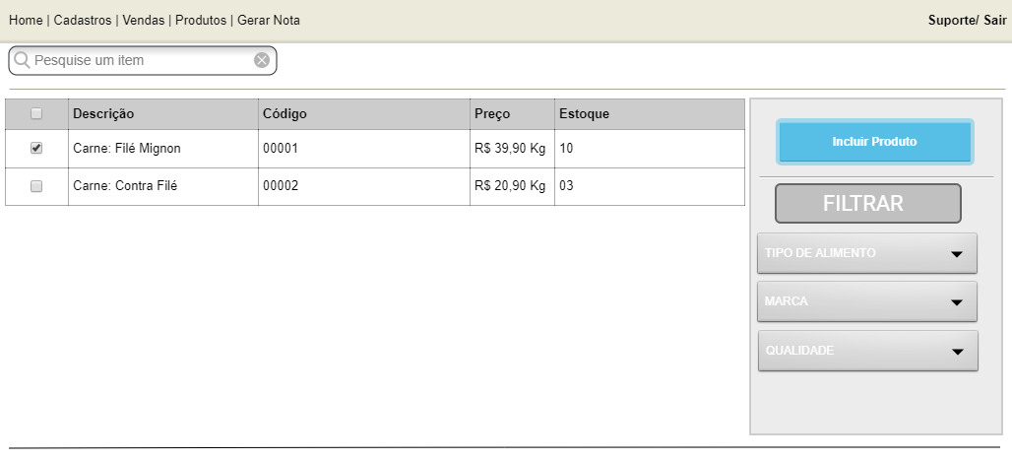

A Figura 7 representa um protótipo de tela onde o usuário informa o login e senha de devem estar previamente cadastrados:
O protótipo descrito abaixo é esboço da tela real do sistema. O protótipo abaixo representa o formulário de criação de um novo projeto.

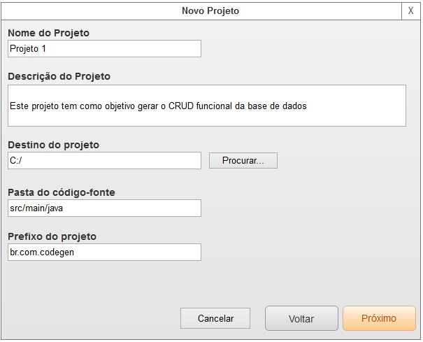
Figura 7 - Tela de criação de novo projeto.
Fonte: Elaborado pelo autor.

Detalhamento
As regras de negócio são responsáveis por manter a integridade dos dados na aplicação coerentes com o negócio em que o software está inserido. As regras de negócios descritas abaixo são referentes ao formulário de criação de um novo projeto.

Identificação | Campo | Tipo | Tamanho | Descrição | Conteúdo (Regra)
RN01 | Nome do Projeto | Texto | 30 | Campo de texto que contém o nome do projeto. | O nome do projeto não pode ser vazio.
RN02 | Descrição | Texto | 200 | Campo de texto para preenchimento da descrição do projeto. | A descrição do projeto não pode ultrapassar 200 caracteres.
RN03 | Descrição | Texto | 200 | Campo de texto para preenchimento da descrição do projeto. | A descrição do projeto não pode ser vazia.
RN04 | Destino do projeto | Texto | 350 | Campo de texto que conterá a URL onde os arquivos gerados pelo sistema serão armazenados. | O campo de destino do projeto não pode ser vazio.
RN05 | Destino do projeto | Texto | 350 | Campo de texto que conterá a URL onde os arquivos gerados pelo sistema serão armazenados. | O campo de destino do projeto deverá ser um caminho válido no sistema de arquivos do usuário.
RN06 | Pasta do código-fonte | Texto | 200 | Campo de texto que conterá o caminho onde serão armazenados os códigos-fonte gerados pelo sistema. | O campo contendo a pasta do código-fonte não pode ser vazio.
RN07 | Pasta do código-fonte | Texto | 200 | Campo de texto que conterá o caminho onde serão armazenados os códigos-fonte gerados pelo sistema. | Os caracteres que serão aceitos neste campo são:  - Letras;  - Números;  - Underscore (_);  - Hífen; e  - Barra (/ e \).
RN08 | Prefixo do projeto | Texto | 200 | Campo de texto que conterá o prefixo do projeto que será utilizado durante o processo de geração. | O campo de prefixo do projeto não pode ser vazio.
RN09 | Prefixo do projeto | Texto | 200 | Campo de texto que conterá o prefixo do projeto que será utilizado durante o processo de geração. | Os caracteres que serão aceitos neste campo são:  - Letras;  - Números; e  - Ponto (.).
Fonte: Elaborado pelo autor.

Identificação | Campo | Tipo | Tamanho | Descrição | Conteúdo (Regra)
RN01 | Nome do Projeto | Texto | 30 | Campo de texto que contém o nome do projeto. | O nome do projeto não pode ser vazio.
RN02 | Nome do Projeto | Texto | 30 | Campo “Produtos” que contém os produtos da loja | O campo informa a quantidade de produtos, informações gerais sobre os produtos.
RN03 | Nome do Projeto | Texto | 30 | Incluir Produto | Campo para adicionar novos itens (alimentos)
RN04 | Nome do Projeto | Texto | 30 | Filtrar produto | Campo para facilitar a busca de produtos, tipos de alimentos, qualidades e por marca.

DOCUMENTAÇÃO DE PROJETO
O sucesso para a aplicação do processo com tecnologias orientadas a objetos está ligado diretamente à arquitetura em camadas e principalmente às observações do mercado atual.
Esta organização em camadas nos permitirá independências e tem como principais objetivos: Atingir a eficiência; Escalabilidade; Reutilização e Facilidade em Manutenção.

MEMORIAL DESCRITIVO DAS DECISÕES DE PROJETO
Neste item, serão expostos os modelos de: Mapa de Navegação do Sistema, Diagrama de dados do Projeto, Topologia do Ambiente de Operação (diagrama de Implantação) e Diagrama de Componentes.

ARQUITETURA DE SOFTWARE

PADRÕES DE PROJETO
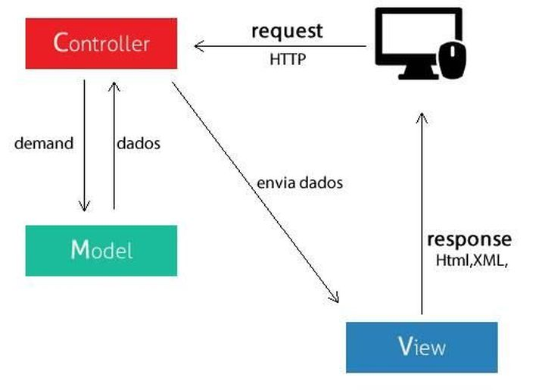

DIAGRAMAS DA UML

DIAGRAMA DE PERFIL – NÃO FAZER
< um texto que descreva este capítulo e seu conteúdo >
<desenho>
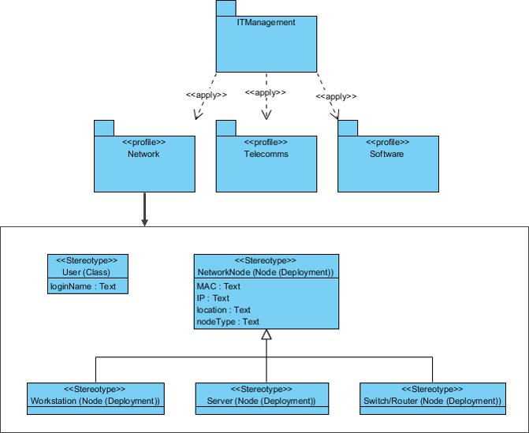
Figura 8 – Diagrama de Perfil - a.
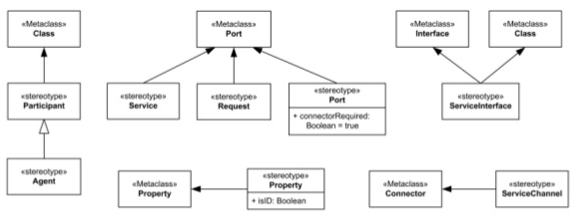
Figura 9 – Diagrama de Perfil - b.

DIAGRAMA DE CLASSE

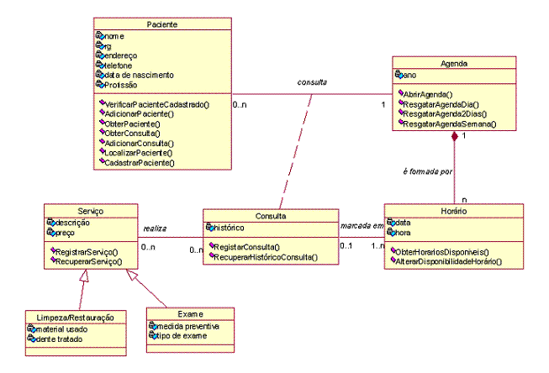
Figura 10 – Diagrama de Classe.
Fonte: Elaborado pelo autor.

DIAGRAMA DE ESTRUTURAS COMPOSTAS – NÃO FAZER
< um texto que descreva este capítulo e seu conteúdo >
<desenho>
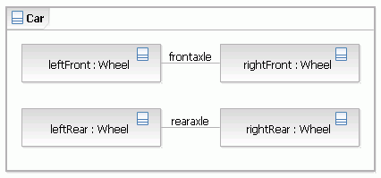
Figura 11 – Diagrama de Estruturas Compostas - a.
Fonte: Elaborado pelo autor.

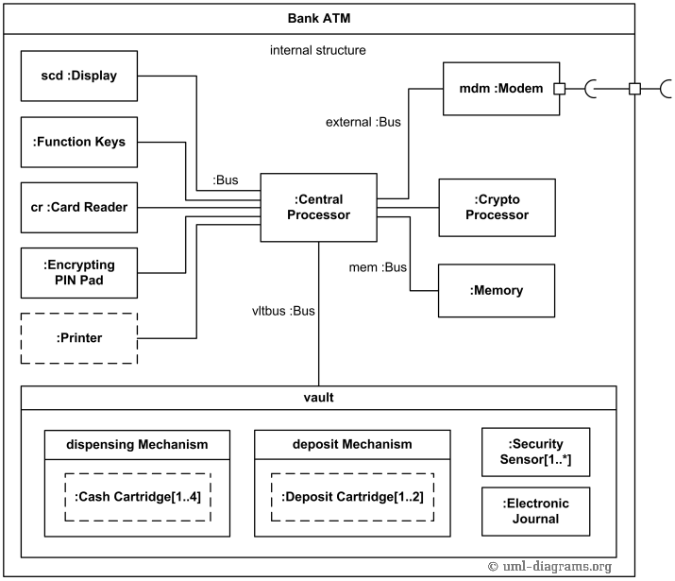
Figura 12 – Diagrama de Estruturas Compostas - b.
Fonte: Elaborado pelo autor.

DIAGRAMA DE COMPONENTES
< um texto que descreva este capítulo e seu conteúdo - softwares>
<desenho>
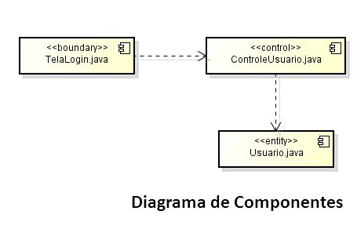

Figura 13 – Diagrama de Componentes.
Fonte: Elaborado pelo autor.

DIAGRAMA DE IMPLANTAÇÃO
Diagrama de implantação gerenciamento de banco de dados SGDB
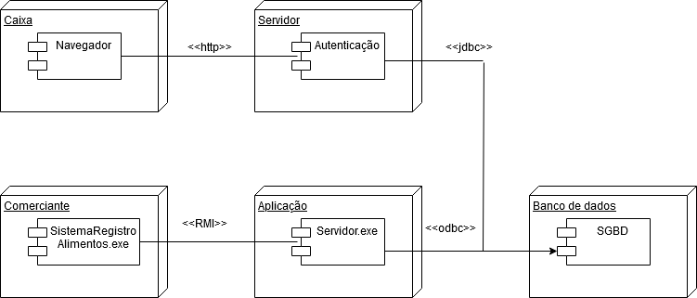
A implantação do projeto deverá atender à infraestrutura definida para o sistema. Esta, por sua vez, deverá se basear em um servidor de aplicação, onde serão disponibilizadas as páginas e demais classes que compõem a aplicação.
O sistema de gerenciamento de Banco de Dados MySQL armazenará as tabelas utilizadas no Sistema SIGESC.
Figura 14 - Diagrama de Implantação - a.
Fonte: Elaborado pelo autor.

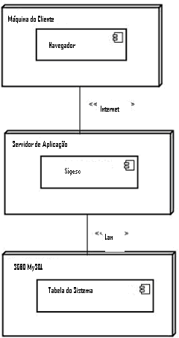
Figura 15 - Diagrama de Implantação - b.
Fonte: Elaborado pelo autor.

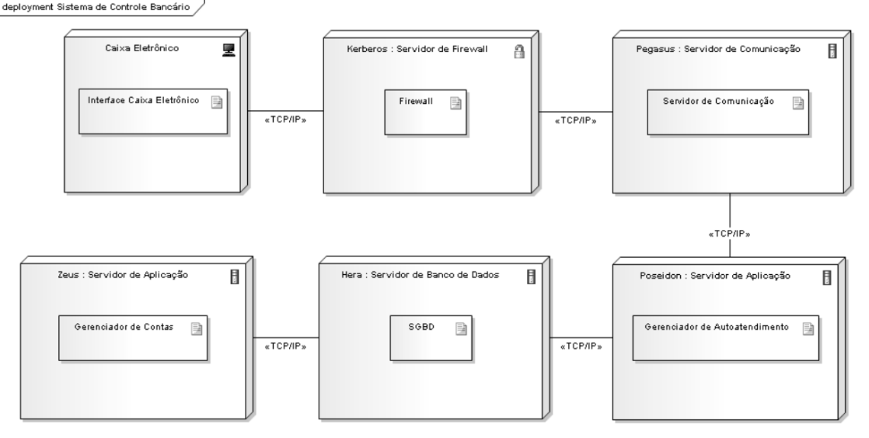
Figura 16 - Diagrama de Implantação -c.
Fonte: Elaborado pelo autor.

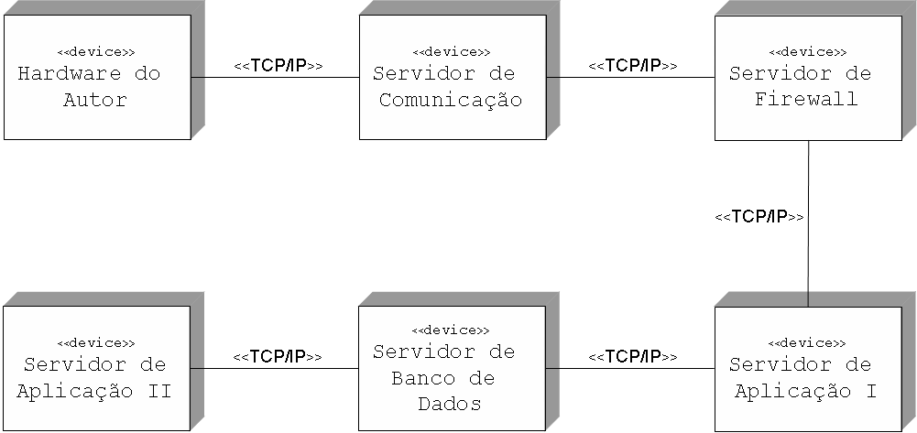
Figura 17 - Diagrama de Implantação - d.
Fonte: Elaborado pelo autor.

DIAGRAMA DE OBJETOS – NÃO FAZER
< um texto que descreva este capítulo e seu conteúdo >
<desenho>
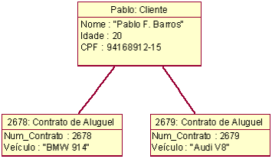
Figura 18 - Diagrama de Objetos - a.
Fonte: Elaborado pelo autor.

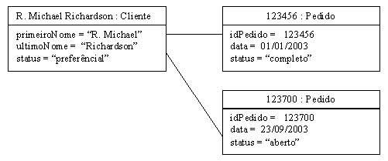
Figura 19 - Diagrama de Objetos - b.
Fonte: Elaborado pelo autor.

DIAGRAMA DE PACOTES – NÃO FAZER
< um texto que descreva este capítulo e seu conteúdo >
<desenho>
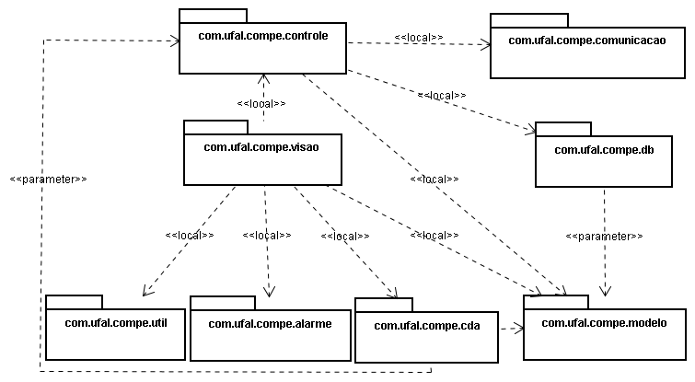
Figura 20 - Diagrama de Pacotes - a.
Fonte: Elaborado pelo autor.

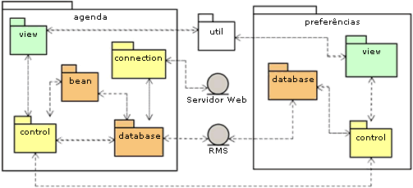
Figura 21 - Diagrama de Pacotes - b.
Fonte: Elaborado pelo autor.

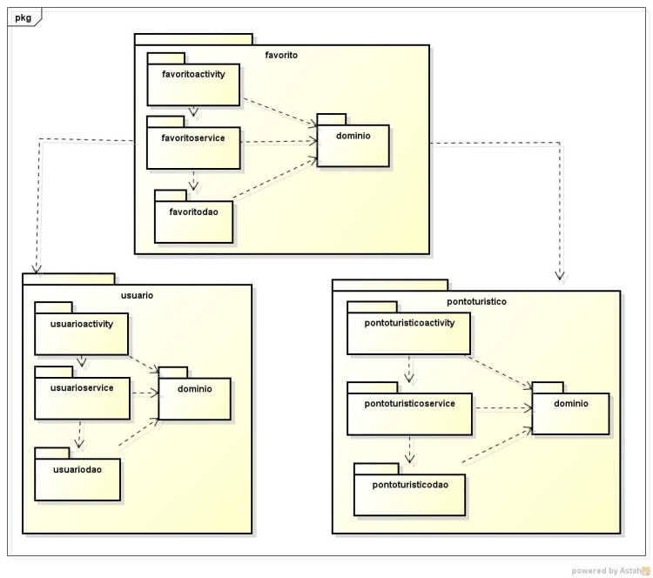
Figura 22 - Diagrama de Pacotes - c.
Fonte: Elaborado pelo autor.

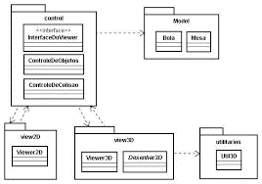
Figura 23 - Diagrama de Pacotes - d.
Fonte: Elaborado pelo autor.

DIAGRAMA DE ATIVIDADES
Diagrama de atividades demonstrando o registro de clientes novos
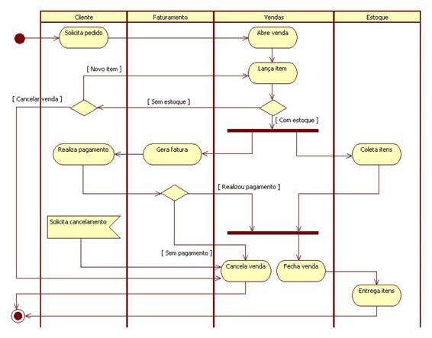
Figura 24 - Diagrama de Atividades - a.
Fonte: Elaborado pelo autor.

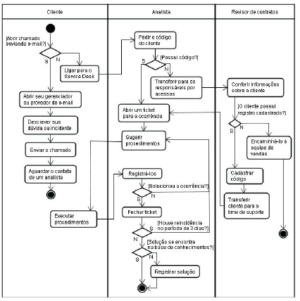
Figura 25 - Diagrama de Atividades - b.
Fonte: Elaborado pelo autor.

DIAGRAMA DE SEQUÊNCIA
Diagrama de sequência que demonstra o controle de estoque
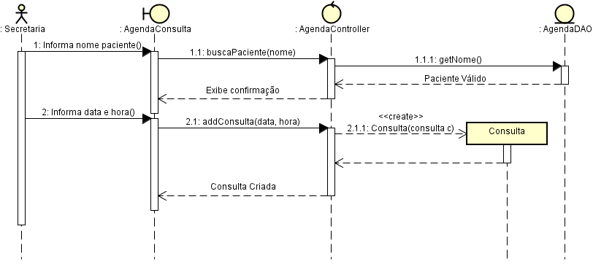
Figura 26 - Diagrama de Sequência.
Fonte: Elaborado pelo autor.

DIAGRAMA DE COLABORAÇÃO OU COMUNICAÇÃO – NÃO FAZER
< um texto que descreva este capítulo e seu conteúdo >
<desenho>
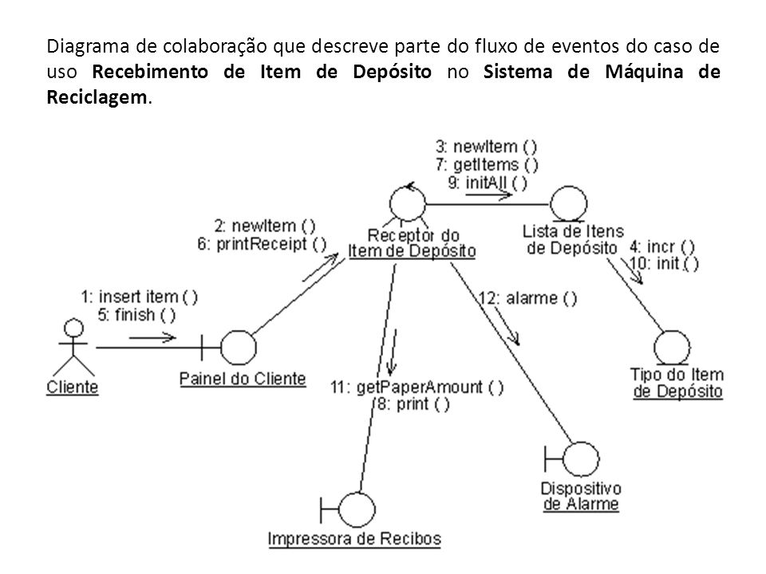
Figura 27 - Diagrama de Colaboração ou Comunicação - a.
Fonte: Elaborado pelo autor.

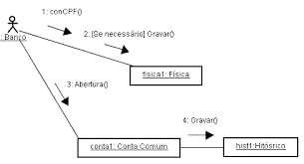
Figura 28 - Diagrama de Colaboração ou Comunicação - b.
Fonte: Elaborado pelo autor.

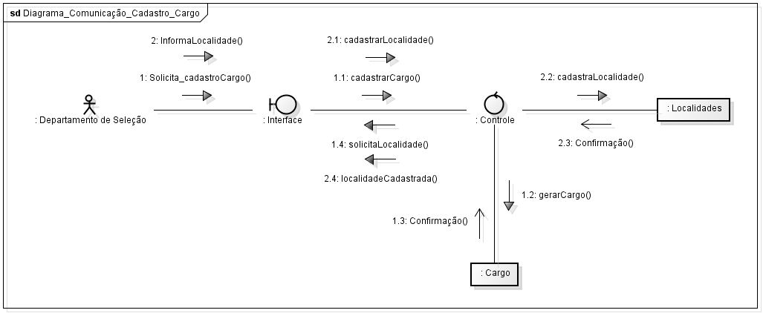
Figura 29 - Diagrama de Colaboração ou Comunicação - c.
Fonte: Elaborado pelo autor.

DIAGRAMA DE VISÃO GERAL DE INTERAÇÃO OU INTERATIVIDADE – NÃO FAZER
< um texto que descreva este capítulo e seu conteúdo >
<desenho>
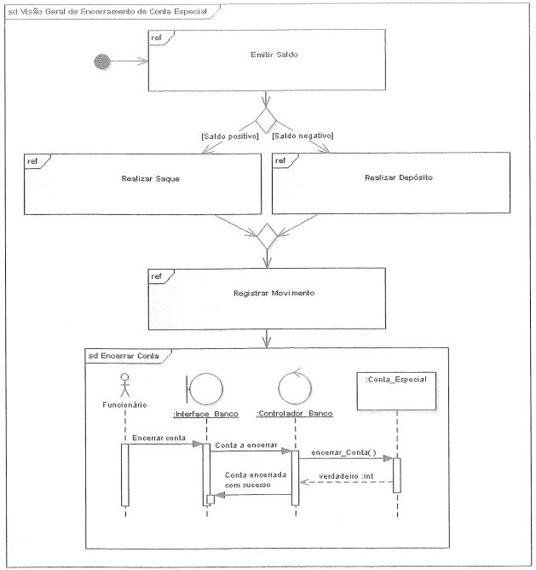
Figura 30 - Diagrama de Itaratividade.
Fonte: Elaborado pelo autor.

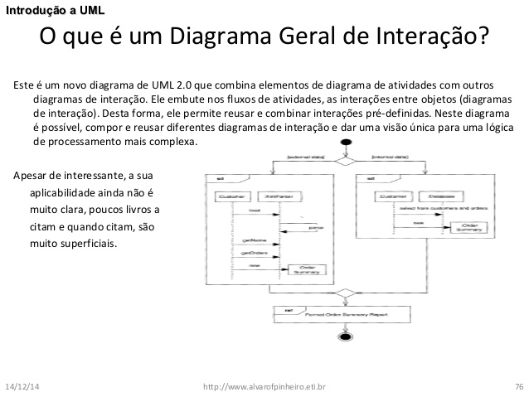

Figura 31 - Diagrama de Visão Geral de Interação ou Interatividade.
Fonte: Elaborado pelo autor.

DIAGRAMA DE TEMPO – NÃO FAZER
< um texto que descreva este capítulo e seu conteúdo >
<desenho>
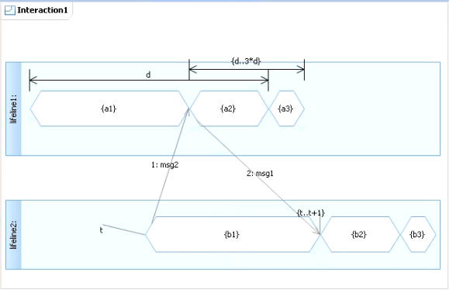
Figura 32 - Diagrama de Tempo - a.
Fonte: Elaborado pelo autor.
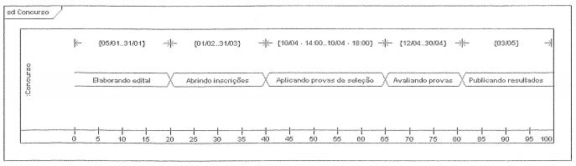
Figura 33 - Diagrama de Tempo - b.

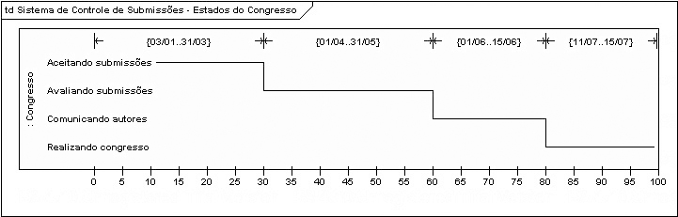
Figura 34 - Diagrama de Tempo - c.
Fonte: Elaborado pelo autor.

DIAGRAMA DE CASOS DE USO
Diagrama de casos de uso mostrando atividades de cada ator
Diagrama de casos de uso geral

DIAGRAMA DE MÁQUINA DE ESTADO OU TRANSIÇÃO DE ESTADO
Sistema de vendas de alimentos, formas de pagamento
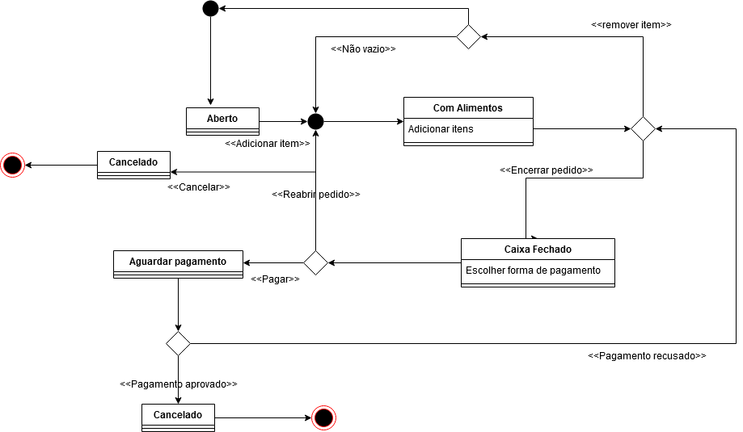

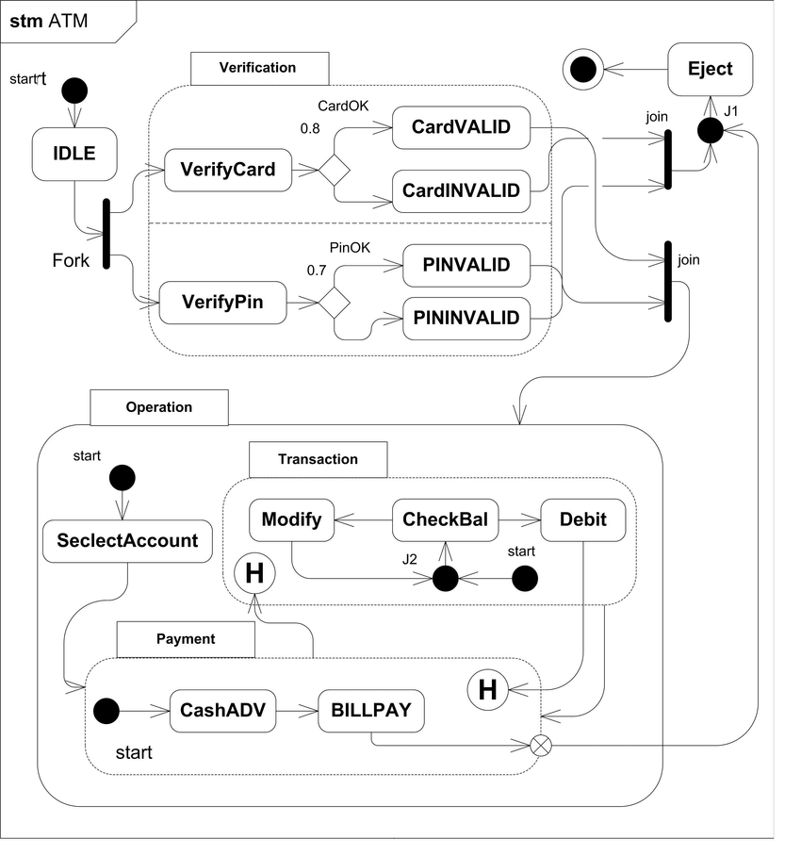
Figura 35 - Diagrama de Máquina de Estado ou Transição de Estado - a.
Fonte: Elaborado pelo autor.

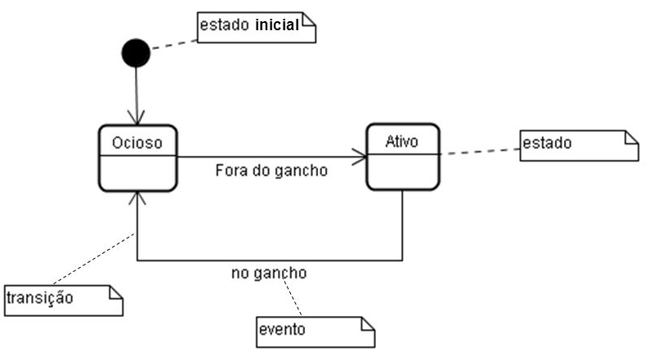
Figura 36 - Diagrama de Máquina de Estado ou Transição de Estado - b.
Fonte: Elaborado pelo autor.

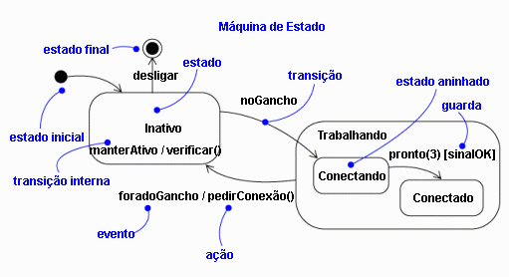
Figura 37 - Diagrama de Máquina de Estado ou Transição de Estado - c.
Fonte: Elaborado pelo autor.

MODELAGEM DO BANCO DE DADOS

MODELO CONCEITUAL DE DADOS (MODELO ENTIDADE RELACIONAMENTO)
< um texto que descreva este capítulo e seu conteúdo >
<desenho>
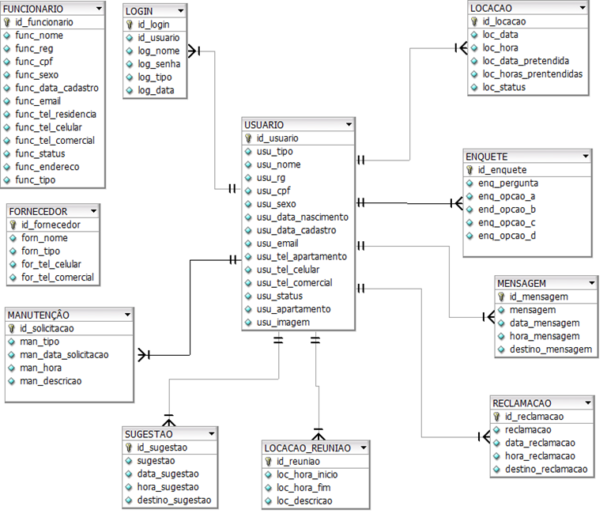
Figura 38 - MER: Modelo de Entidade-Relacionamento.
Fonte: Elaborado pelo autor.

MODELO LÓGICO DE DADOS
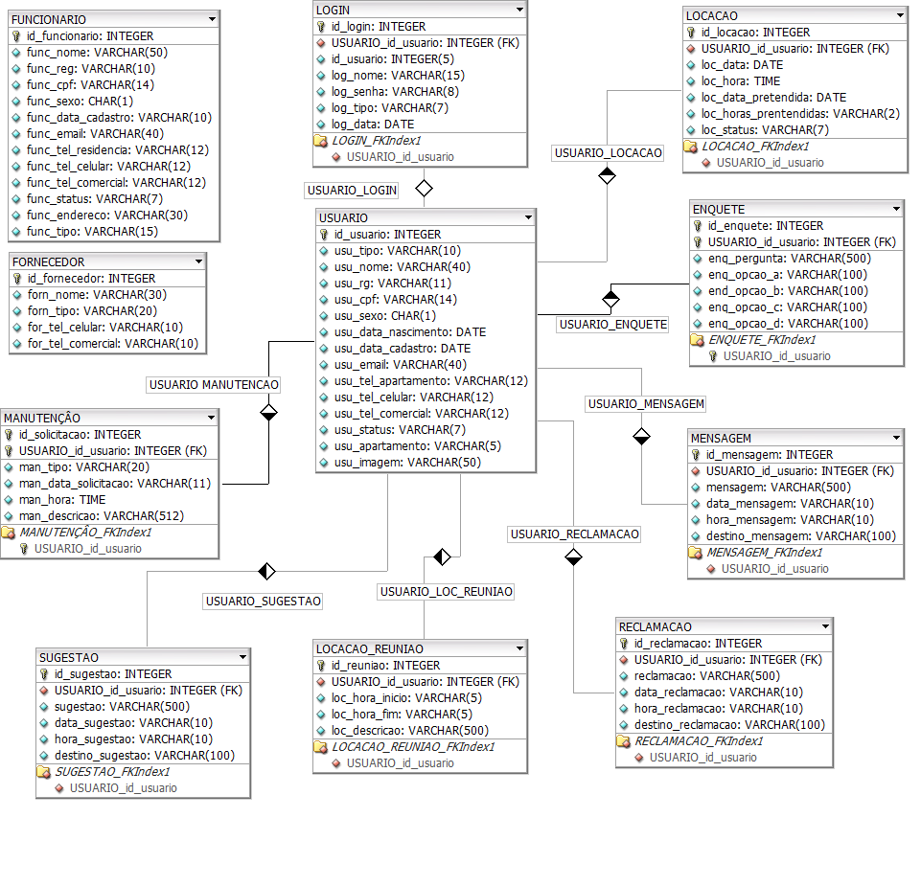
Figura 39 - MLD: Modelo Lógico de Dados.
Fonte: Elaborado pelo autor.

MODELO FÍSICO DE DADOS
Figura 40 - MFD: Modelo Físico de Dados.
Fonte: Elaborado pelo autor.

SCHEMA DO BANCO DE DADOS (SCRIPT)
Contém os comandos DDL de criação do Banco de Dados e seus objetos.

DICIONÁRIO DE DADOS
Contém características dos dados que serão utilizados no banco de dados do sistema SIGESC.

ENQUETE
ColumnName | DataType | PrimaryKey | NotNull | Flags | Default Value | Comment | AutoInc
id_enquete | INTEGER | PK | NN | UNSIGNED |  |  | AI
USUARIO_id_usuario | INTEGER | PK | NN | UNSIGNED
enq_pergunta | VARCHAR(500)
enq_opcao_a | VARCHAR(100)
end_opcao_b | VARCHAR(100)
enq_opcao_c | VARCHAR(100)
enq_opcao_d | VARCHAR(100)

IndexName | IndexType | Columns
PRIMARY | PRIMARY | id_enquete  USUARIO_id_usuario
ENQUETE_FKIndex1 | Index | USUARIO_id_usuario

FORNECEDOR
ColumnName | DataType | PrimaryKey | NotNull | Flags | Default Value | Comment | AutoInc
id_fornecedor | INTEGER | PK | NN | UNSIGNED |  |  | AI
forn_nome | VARCHAR(30)
forn_tipo | VARCHAR(20)
for_tel_celular | VARCHAR(10)
for_tel_comercial | VARCHAR(10)

IndexName | IndexType | Columns
PRIMARY | PRIMARY | id_fornecedor

CONCLUSÃO
Esse sistema tem como objetivo organizar o estoque de alimentos de um super mercado ou restaurante, começando pelo registro de clientes, quando for feita uma venda, o cliente que exigir o cpf na nota, vai poder depois de fazer o registro no sistema com o intuito do sistema identificar o mesmo cliente e assim lhe conceder um desconto especial, assim como também o sistema fara o controle de estoque, identificar as maiores vendas e também o controle de validade dos produtos.
Com os objetivos cumpridos, os comerciantes terão mais facilidades em lidar com estoques de larga escala e facilitar os produtos que estiverem perto da validade e organizar um limpa no estoque.
Com os resultados atingidos, os mercados e restaurantes terão mais organização com os produtos em estoque e um controle melhor sobre cada alimento, descrição, marca e qualidade e com os preços exibidos, no caso dos restaurantes, pratos.

TRABALHOS FUTUROS
Trazer novos projetos inovadores para o sistema com o intuito de sempre manter atualizado com os avanços tecnológicos no mundo.

REFERÊNCIAS
< listar as referências bibliográficas como no manual do site da biblioteca >

LAUREANO, MARCOS A. P.; MORAES, PAULO E. S.. Segurança como estratégia de gestão da informação. Revista Economia & Tecnologia – ISSN 1415-451X, Vol. 8 – Fascículo 3 – P. 38-44. 2005.

GLOSSÁRIO (OPCIONAL)
< apresentar os termos técnicos usados no trabalho, se houver necessidade >

APÊNDICES (OPCIONAL)
< apresentar os apêndices ao trabalho, se houver >
< apêndice – documento que pertence ao trabalho e o autor do trabalho é seu autor – origem interna ao trabalho >

ANEXOS (OPCIONAL)
< apresentar os anexos ao trabalho, se houver >
< anexo – documento que não pertence ao trabalho e o autor do trabalho é outro autor – origem externa ao trabalho >

JPA: é um framework para persistir objetos Java em um banco de dados.
Annotation: recurso disponível a partir da versão 5 do Java que possibilita a declaração de metadados nos objetos.
Reflection: pacote do Java que possibilita a criação de chamadas em tempo de execução do programa.

